

|  |  |  |
| --- | --- | --- |
| Alameda Barão de Limeira, 539 – São Paulo/SP |  | sp.senai.br |

Documentação

SP MEDICAL GROUP

# Sumário

1. **Resumo ..................................................................................... 2**

Objetivos

1. **Descrição do projeto ................................................................ 2**

Resumo do projeto

## III. **Modelagem de Software ........................................................... 3**

Modelo Lógico

Modelo Físico

Modelo Conceitual

Cronograma

## IV. **Back-End .................................................................................. 6**

V. **Funcionalidades ..................................................................... 10**

Web

Mobile

## VI. **Protótipos ................................................................................ 11**

Web

Mobile

## VII. **Front-End ............................................................................... 12** VIII. **Mobile ..................................................................................... 13** IX. **Arquitetura do Projeto ............................................................ 14**

X. **Referências ............................................................................. 15**

Links

Livros

## Resumo

### Objetivos

O objetivo principal é realizar o cadastro e gerenciamento de consultas e pacientes.

## Descrição do projeto

O projeto foi um pedido da empresa Medical Group, que não estava daando conta de fazer todos os cadastros manualmente, por isso foi solicitado um software que facilitasse o cadastro e a visualização de consultas e pacientes.

**Resumo do projeto**

Desenvolver um software para cadastrar consultas medicas.

## Modelagem de Software

Modelagem de software é uma etapa para construir modelos que expliquem as características de um software.

### Modelo Lógico

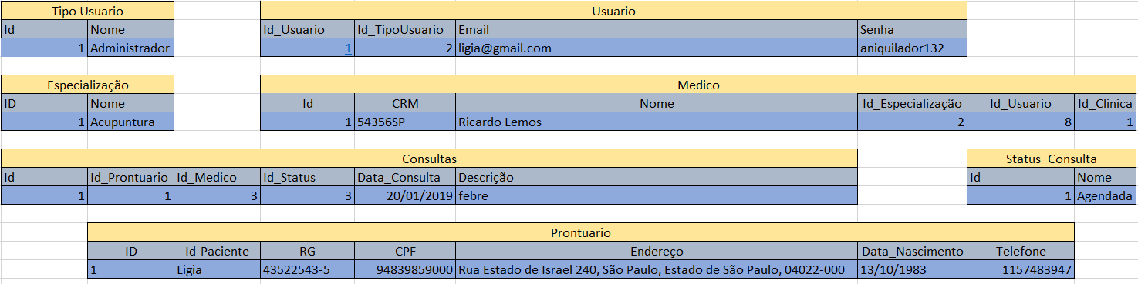

O modelo lógico é uma representação de um modelo interno, utilizando as estruturas do Banco de Dados suportada pelo banco escolhido.

### Modelo Físico

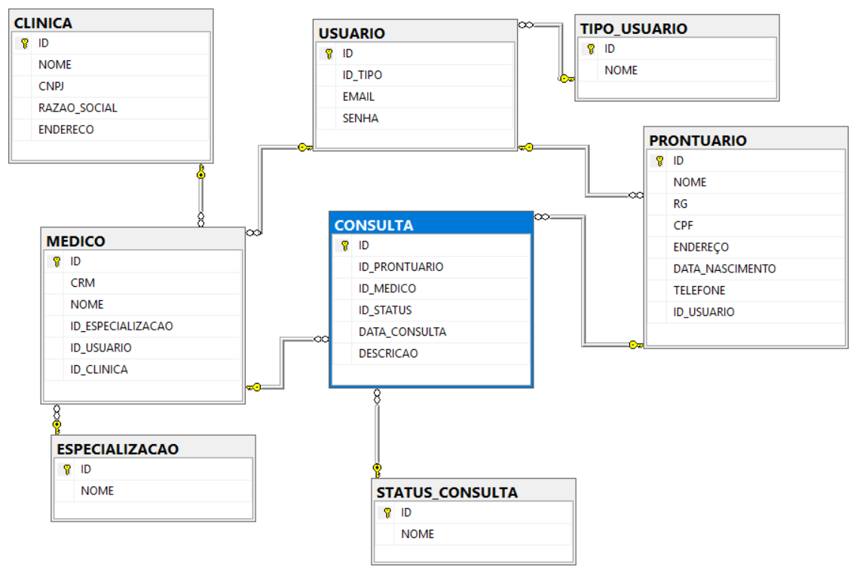

O modelo físico demonstra como os dados são fisicamente armazenados.

### Modelo Conceitual

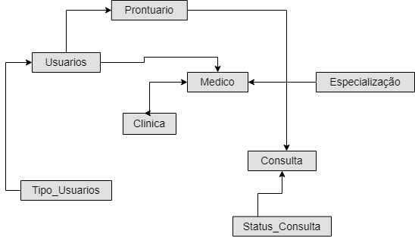

O Modelo Conceitual identifica todas as entidades e relacionamentos.

### Cronograma

Banco de Dados:

https://trello.com/b/8jpGDxOk/spmedgroup

WebApi:

https://trello.com/b/UYYJNhjn/sp-medical-group-api

## Back-End

**Passo a passo:**

**Executando o Banco de Dados**

1. Abrir os arquivos do banco de dados

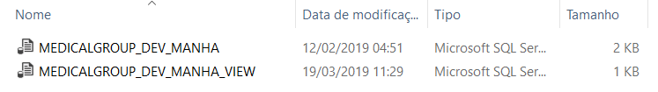

1. Clicar no botão “Executar” em cada script (DDL,DML e DQL)

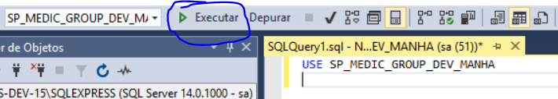

**Abrindo o projeto**

1. Abra o projeto no Visual Studio 2017

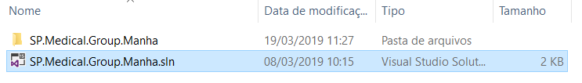

1. Abra o projeto

**Caso ocorra alteração no Banco de Dados:**

1. Selecione o Console do Gerenciador de Pacotes do NuGet na aba de ferramentas

1. Execute:

Scaffold-DbContext "Data Source=.\SQLEXPRESS; initial catalog = SP_MEDIC_GROUP_DEV_MANHA;user id = sa; pwd = 132" Microsoft.EntityFrameworkCore.SqlServer -OutputDir Domains -ContextDir Contexts -Context MedGroupContext

Nesta instrução temos:

O comando: Scaffold-DbContext

A string de conexão do banco de dados

O nome do provedor usado

-OutputDir - Nome da Pasta que fica as classes

-ContextDir - Nome da pasta que fica o Contexto

-Context - Nome do arquivo de Contexto

**Atenção: Verifique se o Usuário e Senha passado corresponde com o acesso do servidor do banco de dados.**

**Executando o projeto:**

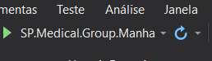

**Importando para o Postman**

**1**

**-**

Clique no botão Import

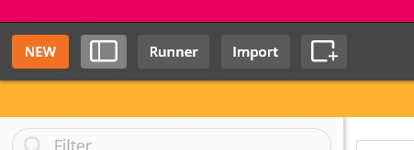

* 1. Clique em Choose Files

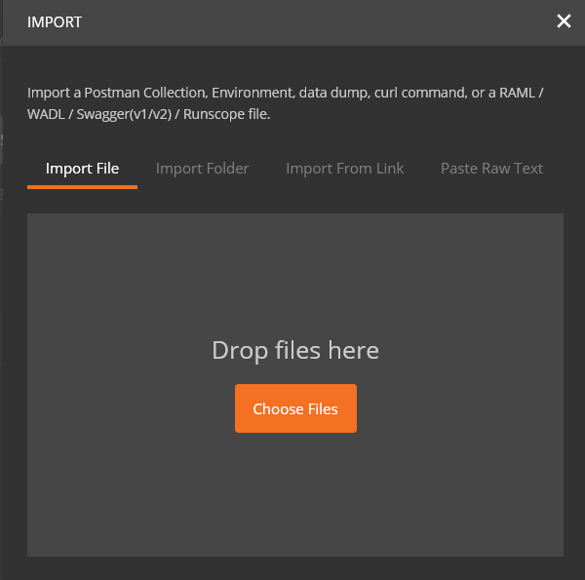

* 1. Escolha o arquivo

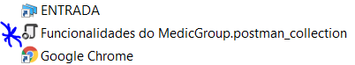

**Exibir a documentação pelo Swagger:**

1. Execute o programa e abra a URL:

**http://localhost:5000/swagger/index.html**

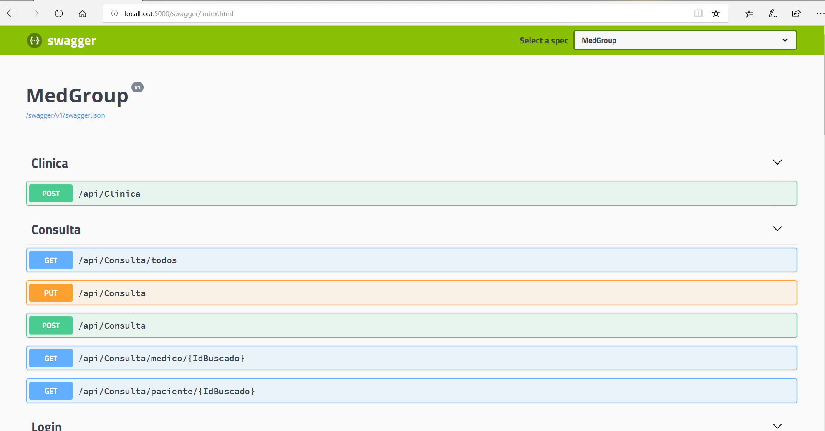

## Funcionalidades

### Web

1. O administrador poderá cadastrar qualquer tipo de **usuário (administrador, paciente ou médico)**;
2. O administrador poderá agendar uma consulta, onde será informado o **paciente**, data do agendamento e qual **médico** irá atender a consulta (o médico possuirá sua determinada especialidade);
3. O administrador poderá cancelar o agendamento;
4. O administrador deverá informar os dados da clínica (como endereço, horário de funcionamento, cnpj, nome fantasia e razão social);
5. O médico poderá ver os agendamentos (consultas) associados a ele;
6. O médico poderá incluir a descrição da **consulta que estará vinculado ao paciente (prontuário)**;
7. O paciente poderá visualizar suas próprias consultas;

### Mobile

1. O paciente poderá visualizar suas próprias consultas;
2. O paciente poderá visualizar a rota entre sua localização e o endereço da clínica;
3. O médico poderá ver os agendamentos associados a ele;
4. **Notificação:** No momento que o administrador cadastrar um agendamento, o **médico** deverá receber uma notificação pelo aplicativo;

## Protótipos

**Web**

**Mobile**

Front-End

Mobile

Arquitetura do Projeto

## Referências

**Links**

### Livros